Nom :

Prénom :

Classe :

|  |  |
| --- | --- |
|  | **La cohésion des tissus est assurée par la matrice extracellulaire des cellules** |
| **Compétences travaillées** | S’informer  Mobiliser des connaissances  Utiliser un logiciel de modélisation moléculaire |

On observe …… types de cellules :

(Décrivez-les et justifiez leur fonction en lien avec leurs caractéristiques)

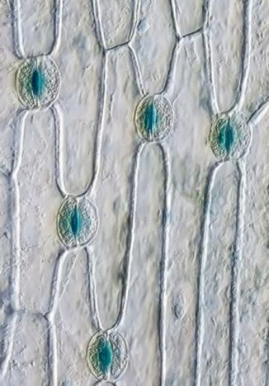

Observation microscopique d’un épiderme depoireau(MO X … )

La feuille est une structure le plus souvent spécialisée dans la collecte de l’énergie lumineuse, mais également dans les échanges gazeux. Bien entendu, la structure de l’organe est adaptée à ces fonctions. On trouve ainsi des cellules épidermiques très allongées et d’autres cellules destinées à permettre, mais aussi réguler, les échanges gazeux : les stomates. Ces structures, constituées de deux cellules encadrant une ouverture appelée ostiole, permettent à l’air extérieur d’entrer dans la feuille. Un stomate est constitué de deux cellules de garde, en forme de haricot (réniforme). Ces cellules peuvent subir une déformation ce qui va ouvrir ou fermer l’ostiole.

On fait subir à une feuille de poireau un traitement chimique qui détruit des molécules du vivant : la cellulose et la pectine

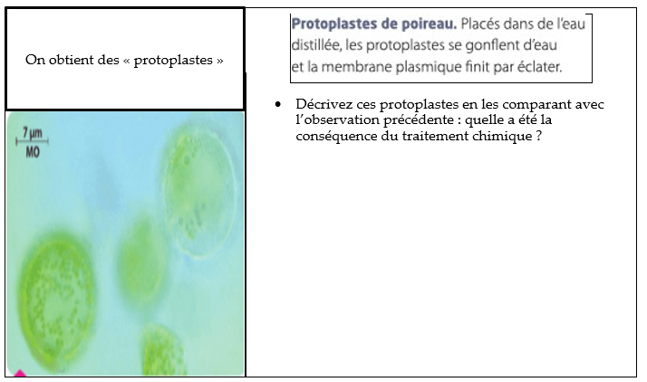

* Quelle est sa composition de la paroi ?
* Quel rôle de la paroi est mis en évidence?

Ouvrez«libmol»:<https://libmol.org/>

|  |  |
| --- | --- |
| * Dans la librairie de molécule, entrez   «**cellulose**»   * Ouvrez l’onglet «commandes » * Notez les atomes constitutifs: ……… * Colorez par ~~nature~~ RESIDUS: couleur =   …………… | Même travail pour  «amylo**pectine**»   * Ouvrez l’onglet « commandes » * Notez les atomes constitutifs: ……… |
| Cytoplasme  Cytoplasme  Membrane  Membrane | |

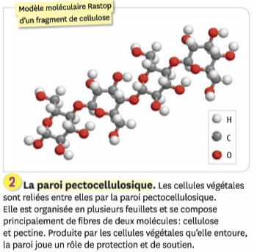

**Chez les animaux : la peau :**

|  |
| --- |
| **Comparez :**  https://images.genially.com/5ccda92bbef14a0fcc94c9bc/b836fc02-7ed4-4e75-8213-f81b9a222eda.png |